Дата: 15.11.2021
ПРЕДМЕТ | Тема УРОКА | Работа на уроке | Выполнение ДЗ (отправить на проверку учителю)
Русский язык | Синтаксический разбор предложения | Работа через платформу Zoom | 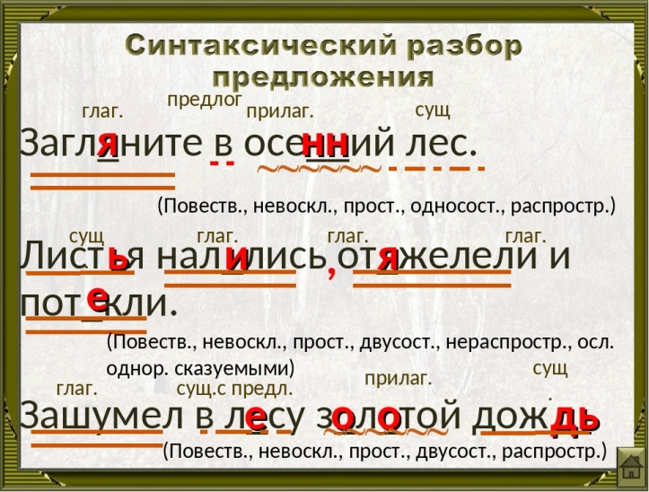  Рассмотреть образец разбора простого предложения + СХЕМЫ  Упр.266 – выполнить синтаксический разбор предложений.
Обществознание | «Практикум» |  | Учебник стр.47-48:  -стр.47 «В классе и дома» зад.3,нарисовать отгадку;  - стр.48 рубрика « Практикум» зад.зад.4
Английский язык | Reading | Стр.53 упр.17, 19, 20 | на «3» - стр.53 упр.17 перевод письменно  на «4-5» - 1) стр.53 упр.17 –ГОЛОСОВЫМ СООБЩЕНИЕМ краткий пересказ своим словами!; 2) стр.53 упр.20 заменить местоимения 1л. ед.ч. I/me/my на местоимения 3л.ед.ч. he/his/him и имя Gulliver. ГОЛОСОВЫМ СООБЩЕНИЕМ прочитать ПЕРЕДЕЛАННЫЙ текст.
Обществознание | П.5 «Свободное время»:  -изучить материал параграфа | -изучить материал параграфа | Учебник стр.47-48:  -стр.47 «В классе и дома» зад.3,нарисовать отгадку;  - стр.48 рубрика « Практикум» зад.зад.4,  Ребята получат две оценки.
ИЗО | Рисуем природу, рисуем пейзаж. | Если видишь, на картине нарисована река,  Или ель и белый иней или сад и облака,  Или снежная равнина или поле и шалаш  Обязательно картина называется-………..  - Посмотрите, а что здесь изображено?  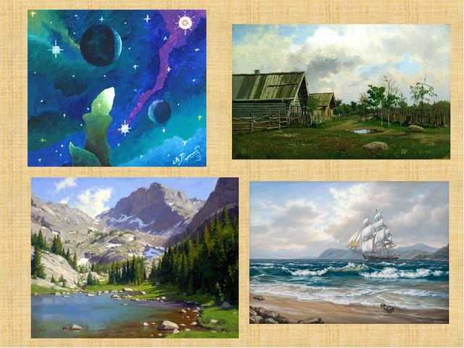  - Пейзаж – это изображение природной среды, окружающей человека и привлекающей его своей красотой и эстетикой. В зависимости от типа изображаемой среды пейзажи подразделяются на горные, морские, лесные, космические, сельские и городские. | Прочитать внимательно материал урока. Нарисовать пейзаж, любой.
Математика | Повторение и систематизация учебного материала по теме «Уравнение. Угол. Многоугольник» | Повторить параграфы 10,11,13 | Решить самостоятельную работу. Текст самостоятельной работы в группе «Математика 5 класс»

